**МОСКОВСКИЙ ГОСУДАРСТВЕННЫЙ ЮРИДИЧЕСКИЙ УНИВЕРСИТЕТ**

**ИМЕНИ О.Е. КУТАФИНА (МГЮА)**

**КАФЕДРА НОТАРИАТА**

**КАФЕДРА АДВОКАТУРЫ**

**ВСЕРОССИЙСКИЙ КРУГЛЫЙ СТОЛ**

**«НАСЛЕДОВАНИЕ ПО ЗАКОНУ:**

**развитие законодательства, проблемы нотариальной практики,**

**защита прав наследников, перспективы применения медиации»**

**ИНФОРМАЦИОННОЕ ПИСЬМО**

02 марта 2023 г.

11:00

Москва, Садовая-Кудринская улица, дом 9,

Зал №6

Уважаемые коллеги!

Приглашаем Вас принять участие во Всероссийском круглом столе «Наследование по закону: развитие законодательства, проблемы нотариальной практики, защита прав наследников, перспективы применения медиации», который состоится 02 марта 2023 г. в Университете имени О.Е. Кутафина (МГЮА) по адресу: город Москва, Садовая-Кудринская улица, дом 9.

Организаторы конференции:

кафедра нотариата Московского государственного юридического университета имени О.Е. Кутафина (МГЮА),

Федеральная нотариальная палата,

кафедра адвокатуры Московского государственного юридического университета имени О.Е. Кутафина (МГЮА),

Федеральная палата адвокатов Российской Федерации,

при участии Центра медиации при РСПП.

Круглый стол пройдет в смешанном формате.

На дискуссионных площадках конференции предлагается обсудить

следующие актуальные проблемы наследования по закону:

1. Законодательное регулирование наследования по закону: состояние, практика применения, ожидания.
2. Наследование по закону: сочетание частных и публичных интересов.
3. Перспективы реформирования очередей наследников по закону.
4. Проблема отстранения от наследования недостойных наследников.
5. Нотариальная деятельность в системе отношений по охране и защите наследственных прав.
6. Направления защиты прав наследников.
7. Перспективы применения медиации при разрешении споров наследников по закону.

К участию в круглом столе приглашаются преподаватели, научные сотрудники, докторанты, аспиранты, соискатели, нотариусы, адвокаты, медиаторы, иные практикующие юристы.

По итогам проведения круглого стола будет рассмотрен вопрос о публикации его материалов.

Будем рады Вашему личному участию в конференции и выступлению с докладом.

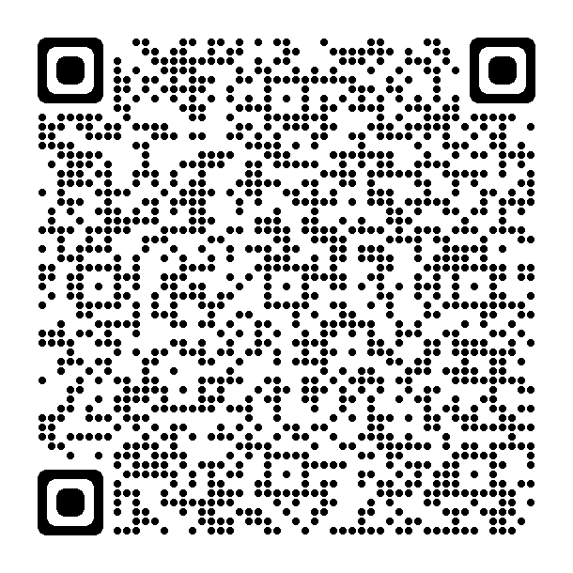

Ссылка на регистрацию: по QR-коду или по адресу эл. почты: makarov.msal@gmail.com. Ссылка на онлайн-трансляцию круглого стола будет направлена зарегистрировавимся участникам по электронной почте.

С уважением, Оргкомитет